数据库实验指导书

实验三 DBMS应用

目录

- 实验目的 3
- 实验环境 3
- 实验步骤 6
  - 观察并回答问题 6
    - 关于视图 6
    - 关于触发器 6
    - 关于约束 7
    - 关于存储过程 7
    - 关于函数 9
  - 创建新用户并分配权限 10
  - 设计并实现 14
3.4 思考题 15
附录 1 GRANT 命令 16

实验目的

1、 理解视图、触发器、约束、存储过程和函数的基本概念，掌握它们的用法；
2、 能结合实例设计合理的视图、触发器和存储过程；
3、 结合实验加深对数据库完整性和安全性的理解。

实验环境

Windows 10 操作系统、MySQL。

    - 实验步骤
下载地址

http://dev.mysql.com/doc/index-other.html
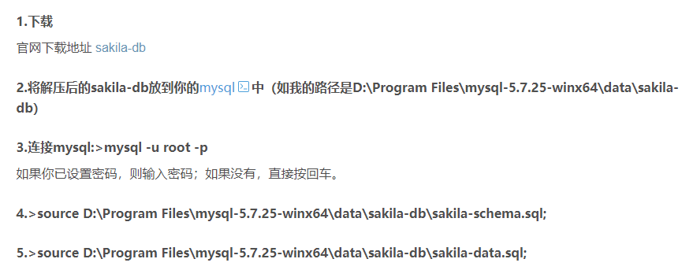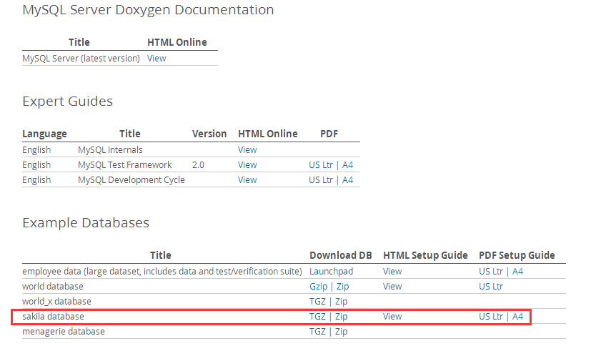
mysql> show databases;
+--------------------+
| Database |
+--------------------+
| information_schema |
| jfedu |
| mysql |
| performance_schema |
| sakila |
| test |
| zabbix |
+--------------------+
7 rows in set (0.01 sec)

mysql> use sakila
Reading table information for completion of table and column names
You can turn off this feature to get a quicker startup with -A

Database changed
mysql> show tables;
+----------------------------+
| Tables_in_sakila |
+----------------------------+
| actor |
| actor_info |
| address |
| category |
| city |
| country |
| customer |
| customer_list |
| film |
| film_actor |
| film_category |
| film_list |
| film_text |
| inventory |
| language |
| nicer_but_slower_film_list |
| payment |
| rental |
| sales_by_film_category |
| sales_by_store |
| staff |
| staff_list |
| store |
+----------------------------+
23 rows in set (0.00 sec)

实验步骤

观察并回答问题

关于视图

1、 回答问题：
- 分析以下 3 个视图，回答以下问题：
视图名 | 关联表 | 作用
actor_info
film_list
sales_by_film_category
- 分别执行以下 2 句 SQL 语句：
update staff_list set `zip code` = '518055' where ID = '1'; update film_list set price = 1.99 where FID = '1';
截图执行结果，并分析一下视图在什么情况下可以进行 update 操作，什么
情况下不能？
- 执行以下命令查询 sakila 数据库中的视图是否可更新：
SELECT table_name, is_updatable FROM information_schema.views WHERE table_schema = 'sakila';

关于触发器
1、 回答问题：
- 触发器 customer_create_date 建在哪个表上？这个触发器实现什么功能？在这个表上新增一条数据，验证一下触发器是否生效。（截图语句和执行结果）
- 触发器 upd_film 建在哪个表上？这个触发器实现什么功能？在这个表上修改一条数据的 description 字段，验证一下触发器是否生效。（截图语句和执行结果）
- 我们可以看到 sakila-schema.sql 里的语句是用于创建数据库的结构， 包括表、视图、触发器等，而 sakila-data.sql 主要是用于往表写入数据。但 sakila-data.sql 里有这样一个建立触发器的语句：

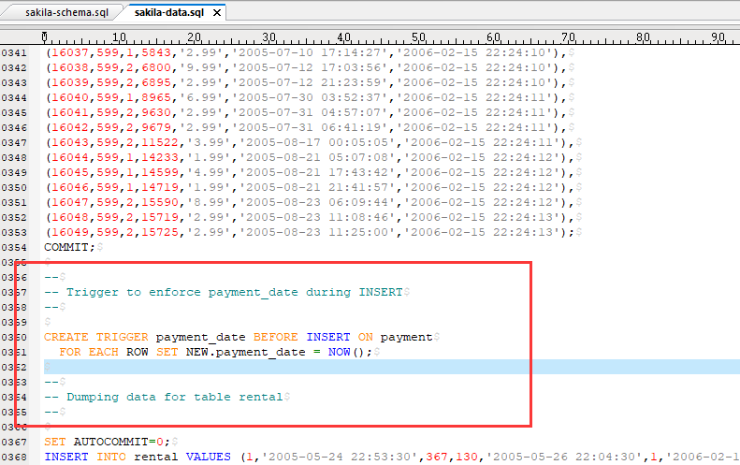
请同学们思考，这个触发器是否可以移到 sakila-schema.sql 里去执行？为什么？

关于约束

观察 sakila-schema.sql 里面的 create table store 一段：
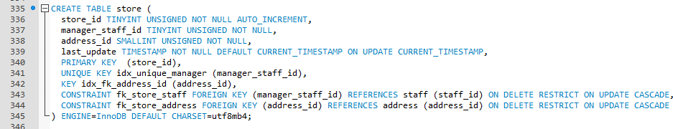
回答问题：
- store 表上建了哪几种约束？这些约束分别实现什么功能？
约束类型 | 功能
- 图中第 343 行的 ON DELETE RESTRICT 和 ON UPDATE CASCADE 是什么意思？

关于存储过程

观察 sakila-schema.sql 里面的 rewards_report 存储过程，结合官方文档分析：

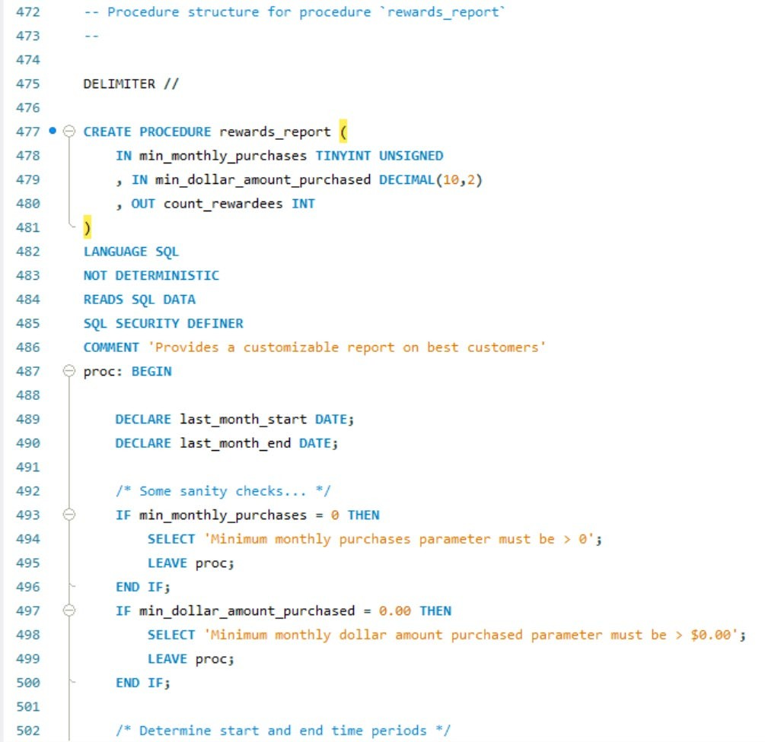

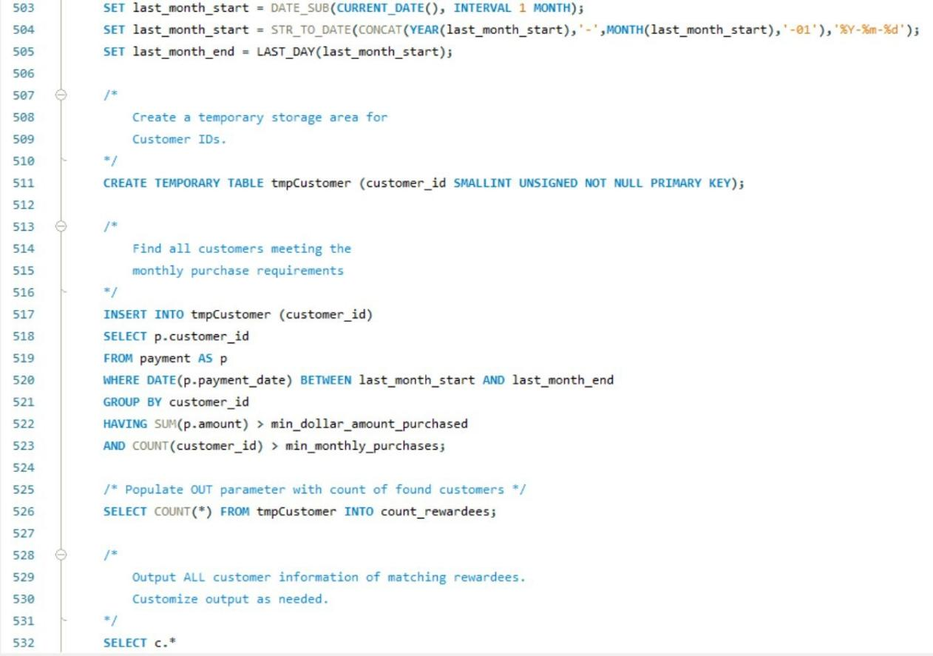
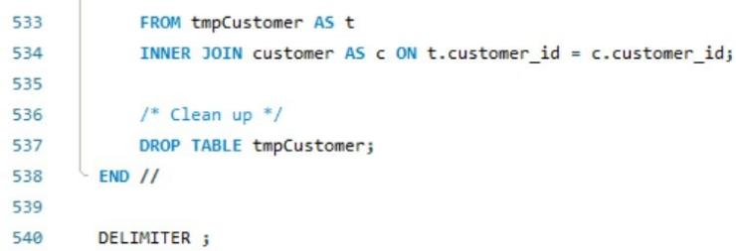
回答问题：
- 这个存储过程实现了什么功能？输出参数 count_rewardees 是什么？
- 图中第 483 行的 NOT DETERMINISTIC 和第 485 行的 SQL SECURITY DEFINER
分别是什么含义？

关于函数

观察 sakila-schema.sql 里面的 get_customer_balance 函数，结合官方文档分析：

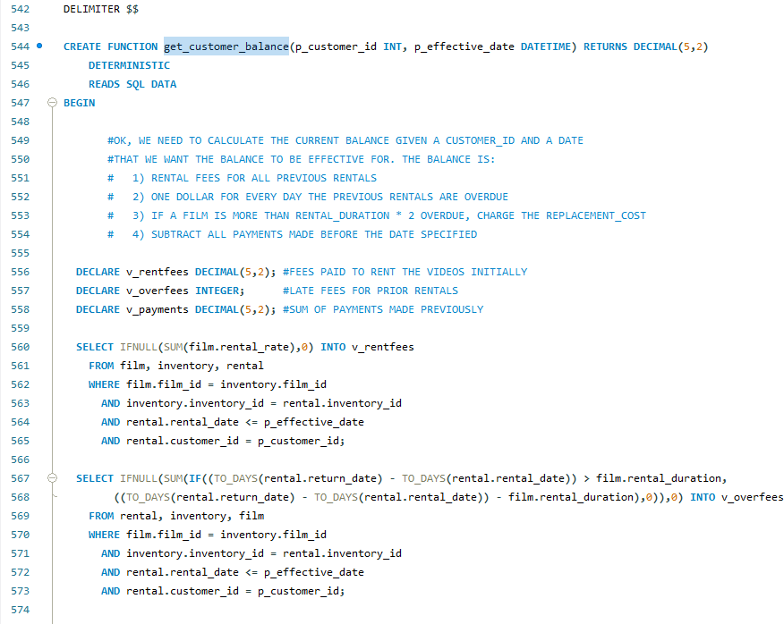
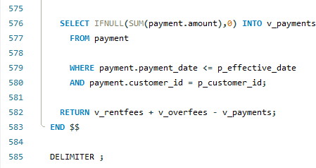
回答问题：
- 这个函数实现了什么功能？返回值是什么？
- 这个函数体中用到了 3 个函数，是哪几个函数？这 3 个函数的作用分别是？
函数 | 作用

创建新用户并分配权限

（请把过程截图填写到实验报告中）

1、 创建新用户
- 查看当前已有用户
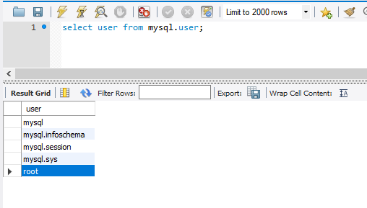
select user from mysql.user;

- 新建 sakila_test 用户（密码 123456）
create user 'sakila_test'@'localhost' identified by '123456';

- 再查看用户就可以看到新用户：
select user from mysql.user;
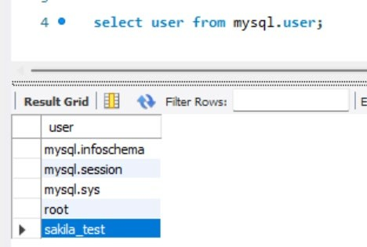

2、 为新用户赋予访问 sakila 的权限
- 先查看新用户当前的权限
show grants for 'sakila_test'@'localhost';

- 看看当前的权限可以做什么用新用户连接数据库：

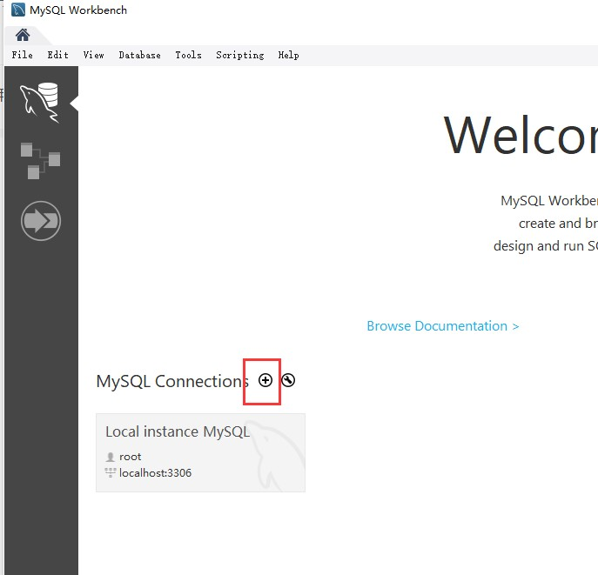
输入 Connection Name、Username，点击“OK”

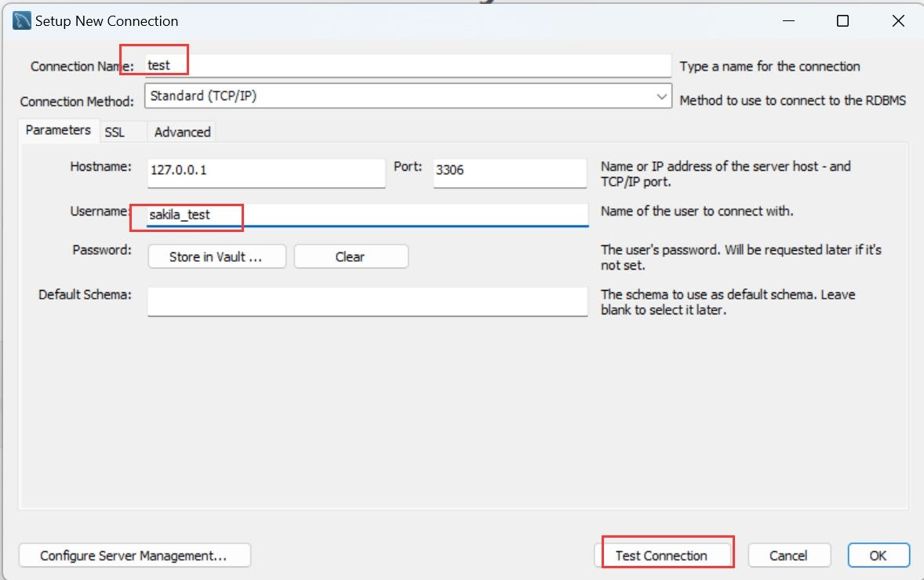

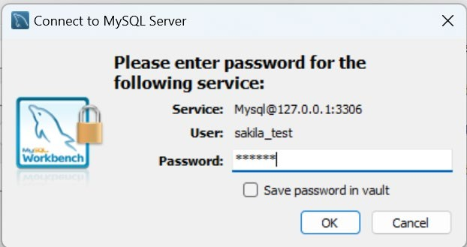
输入密码，登录：
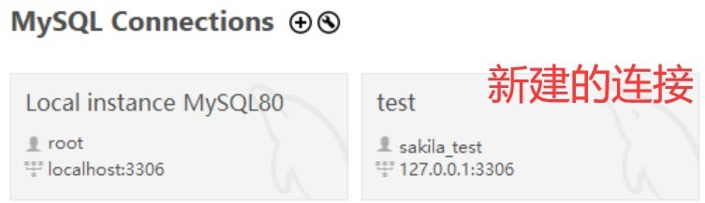

这时看不到原来的数据库：
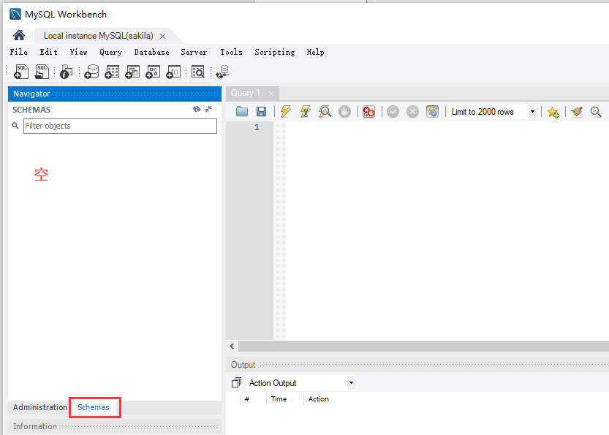
你可以用新用户新建库、表等。

- 把原来的 sakila 数据库的访问权限赋予 sakila_test 用户注意：要先切换回 root 用户执行下面的 grant 操作
grant all privileges on sakila.* to 'sakila_test'@'localhost';
切换到 sakila_test 用户，这时可以看到 sakila 数据库，可以进行增删查改等操作：
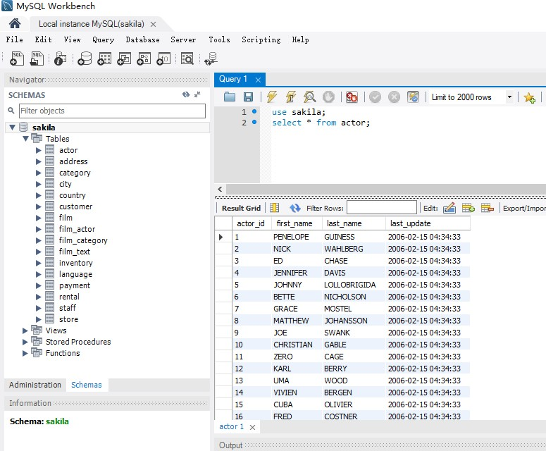
更多 grant 的用法参考附录 1。

设计并实现
根据应用场景，为 Sakila 数据库合理地设计并实现：
- 设计 1 个视图，至少关联 2 个表；
- 设计 1 个触发器，需要在报告里体现触发器生效；
- 设计 1 个存储过程，须在报告里调用，并展示结果。

注意：请将创建语句、执行结果截图记录到实验报告里。

思考题
（这部分不是必做题，供有兴趣的同学思考）
在阿里开发规范里有一条“【强制】不得使用外键与级联，一切外键概念必须在应用层解决。”请分析一下原因。外键是否没有存在的必要？

注意：请将答案写到实验报告里。

附录 1 GRANT 命令

一、grant 普通数据用户，查询、插入、更新、删除 数据库中所有表数据的权利。
grant select on testdb.* to common_user@'%' grant insert on testdb.* to common_user@'%' grant update on testdb.* to common_user@'%' grant delete on testdb.* to common_user@'%'

或者，用一条 MySQL 命令来替代：
grant select, insert, update, delete on testdb.* to common_user@'%'

二、grant 数据库开发人员，创建表、索引、视图、存储过程、函数。。。等权限。
grant 创建、修改、删除 MySQL 数据表结构权限。
grant create on testdb.* to developer@'192.168.0.%'; grant alter on testdb.* to developer@'192.168.0.%'; grant drop on testdb.* to developer@'192.168.0.%';

grant 操作 MySQL 外键权限。
grant references on testdb.* to developer@'192.168.0.%';

grant 操作 MySQL 临时表权限。
grant create temporary tables on testdb.* to developer@'192.168.0.%';

grant 操作 MySQL 索引权限。
grant index on testdb.* to developer@'192.168.0.%';

grant 操作 MySQL 视图、查看视图源代码 权限。
grant create view on testdb.* to developer@'192.168.0.%'; grant show view on testdb.* to developer@'192.168.0.%';

grant 操作 MySQL 存储过程、函数 权限。
grant create routine on testdb.* to developer@'192.168.0.%'; -- now, can show proced ure status
grant alter routine on testdb.* to developer@'192.168.0.%'; -- now, you can drop a pr
ocedure

grant execute on testdb.* to developer@'192.168.0.%';

三、grant 普通 DBA 管理某个 MySQL 数据库的权限。
grant all privileges on testdb to dba@'localhost'

其中，关键字 privileges 可以省略。
四、grant 高级 DBA 管理 MySQL 中所有数据库的权限。
grant all on *.* to dba@'localhost'

五、MySQL grant 权限，分别可以作用在多个层次上。
- grant 作用在整个 MySQL 服务器上：
grant select on *.* to dba@localhost; -- dba 可以查询 MySQL 中所有数据库中的表。
grant all on *.* to dba@localhost; -- dba 可以管理 MySQL 中的所有数据库

- grant 作用在单个数据库上：
grant select on testdb.* to dba@localhost; -- dba 可以查询 testdb 中的表。

- grant 作用在单个数据表上：
grant select, insert, update, delete on testdb.orders to dba@localhost;

这里在给一个用户授权多张表时，可以多次执行以上语句。例如：
grant select(user_id,username) on smp.users to mo_user@'%' identified by '123345'; grant select on smp.mo_sms to mo_user@'%' identified by '123345';

- grant 作用在表中的列上：
grant select(id, se, rank) on testdb.apache_log to dba@localhost;

- grant 作用在存储过程、函数上：
grant execute on procedure testdb.pr_add to 'dba'@'localhost' grant execute on function testdb.fn_add to 'dba'@'localhost'

六、查看 MySQL 用户权限查看当前用户（自己）权限：
show grants;

查看其他 MySQL 用户权限：

show grants for dba@localhost;

七、撤销已经赋予给 MySQL 用户权限的权限。
revoke 跟 grant 的语法差不多，只需要把关键字 to 换成 from 即可：
grant all on *.* to dba@localhost; revoke all on *.* from dba@localhost;

八、MySQL grant、revoke 用户权限注意事项
- grant, revoke 用户权限后，该用户只有重新连接 MySQL 数据库，权限才能生效。
- 如果想让授权的用户，也可以将这些权限 grant 给其他用户，需要选项 grant option
grant select on testdb.* to dba@localhost with grant option;

这个特性一般用不到。实际中，数据库权限最好由 DBA 来统一管理。注意：创建完成后需要执行 FLUSH PRIVILEGES 语句。
（参考链接 MySQL Grant 命令 (runoob.com)）

